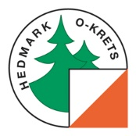
Velkommen O-troll leir på Finnskogen

Pakkeliste:
Sengetøy (putevar, dynetrekk og laken eller sovepose)
O-tøy/andre treningsklær. Minst 2 skift.
O-sko og/eller joggesko
Håndkle, såpe og toalettsaker
Tøy etter vær og temperatur
Litt lommepenger til løpet søndag
Hedmark orienteringskrets og alle klubbene i Glåmdal inviterer alle o-løpere til og med 13 år til o-troll leir på Morttjernsberget i Grue kommune
lørdag 28. til søndag 29 mai 2016.
Du trenge ingen erfaring for å være med. På alle treningsøktene vil det være lette og vanskelige alternativer. Ta gjerne med en venn som vil prøve orientering!
Frammøte: Kl. 11.00 lørdag.
Det er merket i fra RV 202 og fra Surstadsaga
GPS koordinatene: 60°21'59.6"N 12°16'29.9"E
Program
Alle må spise frokost hjemme før de reiser og komme i treningsklær.
Søndag:
07:30-08:15 Frokost / Lage matpakke til løpet
08:15-08:45 Pakking
08:45-09:30 Vasking av hus
09:30 Avreise Glåmdalsløpet, hver deltager må melde seg på selv.
Påmeldingsfrist er: mandag 23 mai 2016 klokken 23:59
Du kan melde deg på her:
http://eventor.orientering.no/Events/Show/6431

Lørdag:
11:15-12:30 Første økt starter når alle har kommet frem.
12.30-13:00 Finne sengeplass og sette i fra seg sakene sine
13:00-14:00 Lunsj
14:00-16:30 Andre økt
17:00-18:00 Middag
18:15-19:00 Organisert lek / 4 på rad
20:00-21:00 Kveldsmat

]

Hver klubb må stille med minst 1 leder pr. 4. deltaker. Yngre deltakere enn 10 år bør ha med seg voksne.
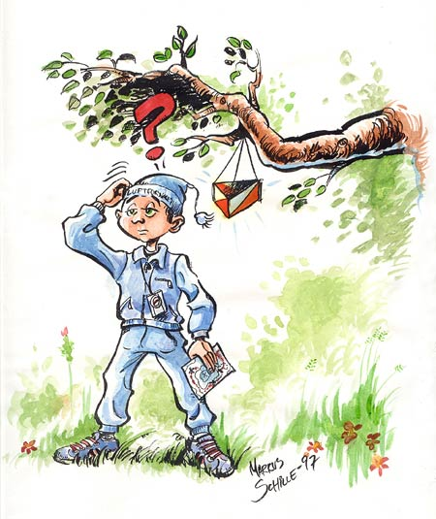
Egenandel: 200,- kroner inkl. trøye , lunsj og middag lørdag frokost søndag og overnatting i hus/stabbur.

Påmeldingsfrist settes til 23 mai.
Kontakt Martin Skytteren for påmelding:
E-post: skytm@online.no, Tlf: 930 40 883

Velkommen!

